通风与空调系统调试质量管理

依据标准：

《建筑工程施工质量验收统一标准》 GB50300-2001
《通风与空调工程施工质量验收规范》 GB50243-2002

1、范围
本工艺标准适用于通风与空调系统调试及运行。

2、施工准备
2.1仪器仪表要求及主要仪表工具：
2.1.1通风与空调系统调试所使用的仪器仪表应有出厂合格证明书和鉴定文件。
2.1.2严格执行计量法，不准在调试工作岗位上使用无检定合格印、证或超过检定周期以及经检定不合格的计量仪器仪表。
2.1.3必须了解各种常用测试仪表的构造原理和性能，严格掌握它们的使用和校验方法，按规定的操作步骤进行测试。
2.1.4综合效果测定时，所使用的仪表精度级别应高于被测对象的级别。
2.1.5搬运和使用仪器仪表要轻拿轻放，防止震动和撞击，不使用仪表时应放在专用工具仪表箱内，防潮湿防污秽等。
2.1.6测量温度的仪表；测量湿度的仪表；测量风速的计仪表；测量风压的仪表；其它常用的电工仪表、转数表、粒子计数器、声级仪、钢卷尺、手电钻、活扳子、改锥、克丝钳子、铁锤、高凳、手电筒、对讲机、计算器、测杆等。

2.2作业条件
2.2.1通风空调系统必须安装完毕，运转调试之前会同建设单位进行全面检查，全部符合设计、施工及验收规范和工程质量检验评定标准的要求，才能进行运转和调试。
2.2.2通风空调系统运转所需用的水、电、汽及压缩空气等，应具备使用条件，现场清理干净。
2.2.3运转调试之前做好下列工作准备：
2.2.3.1应有运转调试方案，内容包括调试目的要求，时间进度计划，调试项目，程序和采取的方法等；

2.2.3.2按运转调试方案，备好仪表和工具及调试记录表格；
2.2.3.3熟悉通风空调系统的全部设计资料，计算的状态参数，领会设计意图，掌握风管系统、冷源和热源系统、电系统的工作原理。
2.2.3.4风道系统的调节阀、防火阀、排烟囱、送风口和回风口内的阀板、叶片应在开启的工作状态位置。
2.2.4通风空调系统风量调试之前，先应对风机单机试运转，设备完好符合设计要求后，方可进行调试工作。

3、操作工艺
3.1调试工艺程序如下：
准备工作
空调自动调节系统
控制线路的检查
通内空调系统运转
调试前的检查
调节器及检测仪表
单体性能校验
通内空调系统的
风量测试与调整
自动调节系统
及检测仪表联动校验
空调器设备性能
测定与调整
空调系统综合效果测定
资料整理编制交工调试报告
3.2准备工作：
3.2.1熟悉空调系统设计图纸和有关技术文件，室内、外空气计算参数，风量、冷热负荷、恒温精度要求等，弄清送（回）风系统、供冷和供热系统、自动调节系统的全过程。
3.2.2绘制通风空调系统的透视示意图。
3.2.3调试人员会同设计、施工和建设单位深入现场，查清空调系统安装质量不合格的地方，查清施工与设计不符的地方，记录在缺陷明细表中，限期修改完。
3.2.4备好调试所需的仪器仪表和必要工具，消除缺陷明细表中的各种毛病。电源、水源、冷、热源准备就绪后，即可按计划进行运转和调试。
3.3.通风空调系统运转前的检查：
3.3.1核对通风机、电动机的型号、规格是否与设计相符。
3.3.2检查地脚螺栓是否拧紧、减振台座是否平，皮带轮或联轴器是否找正。
3.3.3检查轴承处是否有足够的润滑油，加注润滑油的种类和数量应符合设备技术文件的规定。
3.3.4检查电机及有接地要求的风机、风管接地线连接是否可靠。
3.3.5检查风机调节阀门，开启应灵活、定位装置可靠。
3.3.6风机启动可连续运转，运转应不少于两个小时。
3.3.7通风空调设备单机试运转和风管系统漏风量测定合格后，方可进行系统联动试运转，并不少于8h时。
3.4通风空调系统的风量测定与调整：
3.4.1按工程实际情况，绘制系统单线透视图、应标明风管尺寸，测点截面位置，送（回）风口的位置，同时标明设计风量、风速、截面面积及风口外框面积（图3.4.1）。
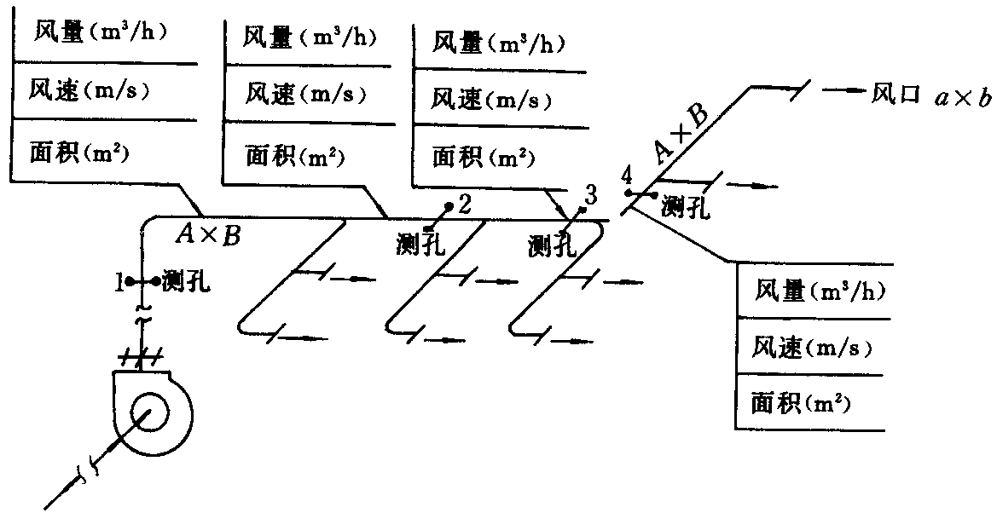
图3.4.1
3.4.2开风机之前，将风道和风口本身的调节阀门，放在全开位置，三通调节阀门放在中间位置（图3.4.2）空气处理室中的各种调节门也应放在实际运行位置。
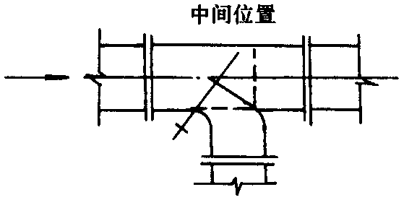
图3.4.2
3.4.3开启风机进行风量测定与调整，先粗测总风量是否满足设计风量要求，做到心中有数，有利于下步调试工作。
3.4.4系统风量测定与调整，干管和支管的风量可用皮托管、微压计仪器进行测试。对送（回）风系统调整采用“流量等比分配法”或“基准风口调整法”等，从系统的最远最不利的环路开始，逐步调向通风机。
3.4.5风口风量测试可用热电风速仪、叶轮风速仪或转杯风速仪，用定点法或匀速移动法测出平均风速，计算出风量。测试次数不少于3～5次。
3.4.6系统风量调整平衡后，应达到：
3.4.6.1风口的风量、新风量、排风量，回风量的实测值与设计风量的允许值不大于10%。
3.4.6.2新风量与回风量之和应近似等于总的送风量，或各送风量之和。
3.4.6.3总的送风量应略大于回风量与排风量之和。
3.4.6.4系统风量测定包括风量及风压测定，系统总风压以测量风机前后的全压差为准；系统总风量以风机的总风量或总风的风量为准。
3.4.7系统风量测试调整时应注意的问题。
3.4.71测定点截面位置选择应在气流比较均匀稳定的地方，一般选在产生局部阻力之后4～5倍管径（或风管长边尺寸）以及局部阻力之前约1.5～2倍管径（或风管长边尺寸）的直风管段上（图3.4.71）。
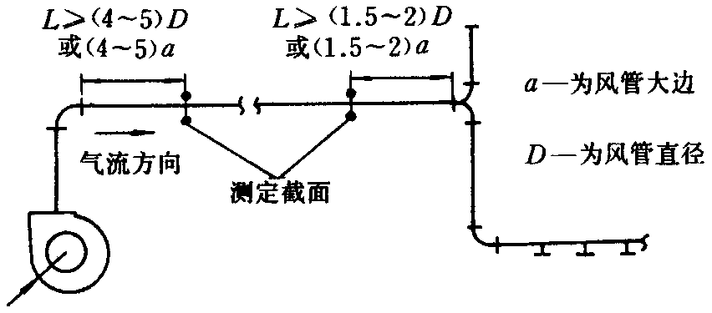
图3.4.71
3.4.7.2在矩形风管内测定平均风速时，应将风管测定截面划分若干个相等的小截面使其尽可能接近于正方形；在圆形风管内测定平均风速时，应根据管径大小，将截面分成若干个面积相等的同心圆环，每个圆环应测量四个点。
3.4.7.3没有调节阀的风道，如果要调节风量，可在风道法兰处临时加插板进行调节，风量调好后，插板留在其中并密封不漏。
3.5空调器设备性能测定与调整。
3.5.1喷水量的测定和喷水室热工特性的测定应在夏季或接近夏季室外计算参数条件下进行，它的冷却能力是否符合设计要求。
3.5.2过滤器阻力的测定、表冷器阻力的测定、冷却能力和加热能力的测定等应计算出阻力值及空气失去的热量值和吸收的热量值是否符合设计要求。
3.5.3在测定过程中，保证供水、供冷、供热源，作好详细记录，与设计数据进行核对是否有出入，如有出入时应进行调整。
3.6空调自动调节系统控制线路检查：
3.6.1核实敏感元件、调节仪表或检测仪表和调节执行机构的型号、规格和安装的部位是否与设计图纸要求相符。
3.6.2根据接线图纸，对控制盘下端子的接线（或接管）进行核对。
3.6.3根据控制原理图和盘内接线图，对上端子的盘内接线进行核对。
3.6.4对自调节系统的联锁，信号，远距离检测和控制等装置及调节环节核对是否正确，是否符合设计要求。
3.6.5敏感元件和测量元件的装设地点，应符合下列要求：
3.6.5.1要求全室性控制时，应放在不受局部热源影响的区域内；局部区域要求严格时，应放在要求严格的地点；室温元件应放在空气流通的地点。
3.6.5.2在风管内，宜放在气流稳定的管段中心。
3.6.5.3“露点”温度的敏感元件和测量元件宜放在挡水板后有代表性的位置，并应尽量避免二次回风的影响。不应受辐射热、振动或水滴的直接影响。
3.7调节器及检测仪表单体性能校验：
3.7.1敏感元件的性能试验，根据控制系统所选用的调节器或检测仪表所要求的分度号必须配套，应进行刻度误差校验和支特性校验，均应达到设计精度要求。
3.7.2调节仪表和检测仪表，应作刻度特性校验，调节特性的校验及动作试验与调整，均应达到设计精度要求。
3.7.3调节阀和其他执行机构的调节性能，全行程距离，全行程时间的测定，限位开关位置的调整，标出满行程的分度值等均应达到设计精度要求。
3.8自动调节系统及检测仪表联动校验：
3.8.1自动调节系统在未正式投入联动之前，应进行模拟试验，以校验系统的动作是否正确，是否符合设计要求，无误时，可投入自动调节运行。
3.8.2自动调节系统投入运行后，应查明影响系统调节品质的因素，进行系统正常运行效果的分析，并判断能否达到预期的效果。
3.8.3自动调节系统各环节的运行调整，应使空调系统的“露点”、二次加热器和室温的各控制点经常保持所规定的空气参数，符合设计精度要求。
3.9空调系统综合效果测定是在各分项调试完成后，测定系统联动运行的综合指标是否满足设计与生产工艺要求，如果达不到规定要求时，应在测定中作进一步调整。
3.9.1确定经过空调节器处理后的空气参数和空调房间工作区的空气参数。
3.9.2检验自动调节系统的效果，各调节元件设备经长时间的考核，应达到系统安全可靠地运行。
3.9.3在自动调节系统投入运行条件下，确定空调房间工作区内可能维持的给定空气参数的允许波动范围和稳定性。
3.9.4空调系统连续运转时间，一般舒适性空调系统不得少于8h；恒温精度在±1℃时，应在8～12h；恒温精度在±0.5℃时，应在12～24h；恒温精度在±0.1～0.2℃时，应在24～36h。
3.9.5空调系统带生产负荷的综合效能试验的测定与调整，应由建设单位负责，施工和设计单位配合进行。
3.10资料整理编制交工调试报告。
将测定和调整后的大量原始数据进行计算和整理，应包括下列内容：
3.10.1通风或空调工程概况。
3.10.2电气设备及自动调节系统设备的单体试验及检测、信号，联锁保护装置的试验和调整数据。
3.10.3空调处理性能测定结果。
3.10.4系统风量调整结果。
3.10.5房间气流组织调试结果。
3.10.6自动调节系统的整定参数。
3.10.7综合效果测定结果。
3.10.8对空调系统做出结论性的评价和分析。

4、质量标准
4.1一般规定
4.1.1系统调试所使用的测试仪器和仪表，性能应稳定可靠，其精度等级及最小分度值应能满足测定的要求，并应符合国家有关计量法规及检定规程的规定。
4.1.2通风与空调工程的系统调试，应由施工单位负责、监理单位监督，设计单位与建设单位参与和配合。系统调试的实施可以是施工企业本身或委托给具有调试能力的其他单位。
4.1.3系统调试前，承包单位应编制调试方案，报送专业监理工程师审核批准；调试结束后，必须提供完整的调试资料和报告。
4.1.4通风与空调工程系统无生产负荷的联合试运转及调试，应在制冷设备和通风与空调设备单机试运转合格后进行。空调系统带冷(热)源的正常联合试运转不应少于8h，当竣工季节与设计条件相差较大时，仅做不带冷(热)源试运转。通风、除尘系统的连续试运转不应少于2h。
4.1.5净化空调系统运行前应在回风、新风的吸入口处和粗、中效过滤器前设置临时用过滤器(如无纺布等)，实行对系统的保护。净化空调系统的检测和调整，应在系统进行全面清扫，且已运行24h及以上达到稳定后进行。
洁净室洁净度的检测，应在空态或静态下进行或按合约规定。室内洁净度检测时，人员不宜多于3人，均必须穿与洁净室洁净度等级相适应的洁净工作服。

4.2主控项目
4.2.1通风与空调工程安装完毕，必须进行系统的测定和调整(简称调试)。系统调试应包括下列项目:
1设备单机试运转及调试；
2系统无生产负荷下的联合试运转及调试。
检查数量:全数。
检查方法:观察、旁站、查阅调试记录。
4.2.2设备单机试运转及调试应符合下列规定:
1通风机、空调机组中的风机，叶轮旋转方向正确、运转平稳、无异常振动与声响，其电机运行功率应符合设备技术文件的规定。在额定转速下连续运转2h后，滑动轴承外壳最高温度不得超过70℃；滚动轴承不得超过80℃；
2水泵叶轮旋转方向正确，无异常振动和声响，紧固连接部位无松动，其电机运行功率值符合设备技术文件的规定。水泵连续运转2h后，滑动轴承外壳最高温度不得超过70℃；滚动轴承不得超过75℃；
3冷却塔本体应稳固、无异常振动，其噪声应符合设备技术文件的规定。风机试运转按本条第1款的规定；冷却塔风机与冷却水系统循环试运行不少于2h，运行应无异常情况；
4制冷机组、单元式空调机组的试运转，应符合设备技术文件和现行国家标准《制冷设备、空气分离设备安装工程施工及验收规范》GB50274的有关规定，正常运转不应少于8h；
5电控防火、防排烟风阀(口)的手动、电动操作应灵活、可靠，信号输出正确。
检查数量:第1款按风机数量抽查10%，且不得少于1台；第2、3、4款全数
检查；第5款按系统中风阀的数量抽查20%，且不得少于5件。
检查方法:观察、旁站、用声级计测定、查阅试运转记录及有关文件。
4.2.3系统无生产负荷的联合试运转及调试应符合下列规定:

1系统总风量调试结果与设计风量的偏差不应大于10%；
2空调冷热水、冷却水总流量测试结果与设计流量的偏差不应大于10%；
3舒适空调的温度、相对湿度应符合设计的要求。恒温、恒湿房间室内空气温度、相对湿度及波动范围应符合设计规定。
检查数量:按风管系统数量抽查10%，且不得少于1个系统。
检查方法:观察、旁站、查阅调试记录。
4.2.4防排烟系统联合试运行与调试的结果(风量及正压)，必须符合设计与消防的规定。
检查数量:按总数抽查10%，且不得少于2个楼层。
检查方法:观察、旁站、查阅调试记录。
4.2.5净化空调系统还应符合下列规定:
1单向流洁净室系统的系统总风量调试结果与设计风量的允许偏差为0～20%，室内各风口风量与设计风量的允许偏差为15%。
新风量与设计新风量的允许偏差为10%。
2单向流洁净室系统的室内截面平均风速的允许偏差为0～20%，且截面风速不均匀度不应大于0.25。
新风量和设计新风量的允许偏差为10%。
3相邻不同级别洁净室之间和洁净室与非洁净室之间的静压差不应小于5Pa，洁净室与室外的静压差不应小于10Pa；
4室内空气洁净度等级必须符合设计规定的等级或在商定验收状态下的等级要求。高于等于5级的单向流洁净室，在门开启的状态下，测定距离门0.6m室内侧工作高度处空气的含尘浓度，亦不应超过室内洁净度等级上限的规定。
检查数量:调试记录全数检查，测点抽查5%，且不得少于1点。
检查方法:检查、验证调试记录，按本规范附录B进行测试校核。
4.3一般项目
4.3.1设备单机试运转及调试应符合下列规定:
1水泵运行时不应有异常振动和声响、壳体密封处不得渗漏、紧固连接部位不应松动、轴封的温升应正常；在无特殊要求的情况下，普通填料泄漏量不应大于60mL/h，机械密封的不应大于5mL/h；
2风机、空调机组、风冷热泵等设备运行时，产生的噪声不宜超过产品性能说明书的规定值；
3风机盘管机组的三速、温控开关的动作应正确，并与机组运行状态一一对应。
检查数量:第1、2款抽查20%，且不得少于1台；第3款抽查10%，且不得少于5台。
检查方法:观察、旁站、查阅试运转记录。
4.3.2通风工程系统无生产负荷联动试运转及调试应符合下列规定:
1系统联动试运转中，设备及主要部件的联动必须符合设计要求，动作协调、正确，无异常现象；
2系统经过平衡调整，各风口或吸风罩的风量与设计风量的允许偏差不应大于15%；
3湿式除尘器的供水与排水系统运行应正常。
4.3.3空调工程系统无生产负荷联动试运转及调试还应符合下列规定:
1空调工程水系统应冲洗干净、不含杂物，并排除管道系统中的空气；系统连续运行应达到正常、平稳；水泵的压力和水泵电机的电流不应出现大幅波动。系统平衡调整后，各空调机组的水流量应符合设计要求，允许偏差为20%；
2各种自动计量检测元件和执行机构的工作应正常，满足建筑设备自动化(BA、FA等)系统对被测定参数进行检测和控制的要求；

3多台冷却塔并联运行时，各冷却塔的进、出水量应达到均衡一致；
4空调室内噪声应符合设计规定要求；
5有压差要求的房间、厅堂与其他相邻房间之间的压差，舒适性空调正压为0～25Pa；工艺性的空调应符合设计的规定；
6有环境噪声要求的场所，制冷、空调机组应按现行国家标准《采暖通风与空气调节设备噪声声功率级的测定——工程法》GB9068的规定进行测定。洁净室内的噪声应符合设计的规定。
检查数量:按系统数量抽查10%，且不得少于1个系统或1间。
检查方法:观察、用仪表测量检查及查阅调试记录。
4.3.4通风与空调工程的控制和监测设备，应能与系统的检测元件和执行机构正常沟通，系统的状态参数应能正确显示，设备联锁、自动调节、自动保护应能正确动作。
检查数量:按系统或监测系统总数抽查30%，且不得少于1个系统。
检查方法:旁站观察，查阅调试记录。

5、成品保护
5.1通内空调机房的门、窗必须严密，应设专人值班，非工作人员严禁入内，工作需要进入时，应由保卫部门发放通行工作证方可进入。
5.2风机、空调设备动力的开动、关闭，应配合电工操作，坚守工作岗位。
5.3系统风量测试调整时，不应损坏风管保温层。调试完成后，应将测点截面处的保温层修复好，测孔应堵好，调节阀门固定好，划好标记以防变动。
5.4自动调节系统的自控仪表元件，控制盘箱等应作特殊保护措施，以防电气自控元件丢失及损坏。
5.5空调系统全部测定调整完毕后，及时办理交接手续，由使用单位运行启用，负责空调系统的成品保护。

6、应注意的质量问题
6.1通风空调系统调试后产生的问题和解决办法见表6.1
系统调试后产生的问题和解决方法 表6.1
序号 | 产生的问题 | 原因分析 | 解决办法
1 | 实际风量过大 | 系统阻力偏小 | 调节风机风板或阀门，增加阻力
1 | 实际风量过大 | 风机有问题 | 降低风机转速，或更换风机
2 | 实际风量过小 | 系统阻力偏大 | 放大部分管段尺寸，改进部分部件，检查风道或设备有无堵塞
2 | 实际风量过小 | 风机有问题 | 调紧传动皮带，提高风机转速或改换风机
2 | 实际风量过小 | 漏风 | 堵严法兰接缝、人孔，检查门或其他存在的漏缝
3 | 气流速度 | 风口风速过大，送风量过大，气流组织不合理 | 改大送风口面积，减少送风量，改变风口型式或加挡板使气流组织合适
4 | 噪声超过规定 | 风机、水泵噪声传入，风道风速偏大，局部部件引起，消声器质量不好 | 做好风机平衡，风机和水泵的隔震；改小风机转速；放大风速偏大的风道尺寸；改进局部部件；在风道中增贴消声材料
7、质量记录
7.1预检记录。
7.2烟（风）道检查记录。
7.3现场组装除尘器，空调漏风检测记录。
7.4风管漏风检测记录。
7.5各房间室内风量测量数据表。
7.6管网风量平衡记录表。
7.7空调系统试验调整报告。
7.8一般通风系统试运行记录。
7.9冷冻机组试车记录。
7.10设备安装工程单机试运转记录。
7.11暖卫通风空调工程设备系统运转试验记录表。
8、安全标准

9、环保措施

